http://www.notariato.it/varie/bollettini/bollettini.html
http://www.notaioricciardi.it/

Bollettino mensile d’informazione dei notai del Collegio di Campobasso, Isernia e Larino a cura del notaio Riccardo Ricciardi – Anno VIII – N. 92 – 11 dicembre 2002

INFORMATICA NOTARILE
Il Notaio cosa deve firmare digitalmente?
Al quesito risponde la seguente mia relazione


L’Aquila, 7 dicembre 2002
Riccardo Ricciardi
Il notaio e la firma digitale
Nelle mie relazioni a precedenti convegni di NOTAM sulla firma digitale e precisamente in quella del 28 settembre 1997 “Atto notarile a mezzo computer” ed in quella del 20 novembre 1999 “ATTO NOTARILE INFORMATICO” tentai di fare chiarezza dopo due falsi allarmi; il primo sollevato da incompetenti vari “Addio notaio: gli atti pubblici si faranno al computer” e l’altro sollevato dall’allora sottosegretario alla Presidenza del Consiglio dei Ministri Franco Bassanini “il riconoscimento pubblico della firma digitale, deciso dal governo Prodi, mi consente di comprare da Roma la villa di Cortina da un signore di Milano, facendo l’atto con un Notaio di Belluno, mentre tutti e tre restiamo a casa davanti al computer. E l’atto viene automaticamente trasferito – senza alcuna produzione di carta – al Pubblico registro e al Catasto.”.
Sono passati altri anni: i notai esistono ancora e gli atti si fanno come sempre; ma fino a quando?
Il Modello Unico e gli Adempimenti Telematici presso il Registro delle Imprese, ma soprattutto la firma digitale a norma sono problemi di oggi.
In questi giorni, infatti, i Presidenti dei Consigli Notarili, e quindi anch’io come Presidente del Consiglio Notarile di Campobasso, Isernia e Larino, devono consegnare a tutti i Notai la firma digitale secondo quanto previsto dal Manuale operativo del Consiglio Nazionale del Notariato per il servizio di certificazione delle chiavi pubbliche.
Le chiavi di sottoscrizione, ovvero di firma - è bene sempre ribadirlo - consentono al Titolare tramite la chiave privata e al destinatario tramite la chiave pubblica, rispettivamente, di rendere manifesta e di verificare la provenienza e l'integrità di un documento informatico o di un insieme di documenti informatici; alla firma digitale, infatti, è allegato il certificato corrispondente alla chiave pubblica da utilizzare per la verifica.
A tal fine la registrazione dei Notai è svolta dal Certificatore (CNN) che provvede ad acquisire dai Consiglio Notarile Distrettuale, per mezzo dei presidenti, tutti i dati necessari all'emissione dei certificati.
Tali dati saranno inseriti nell’archivio di registrazione del CNN ai fini dell’emissione dei certificati.
Il Presidente del CND richiede al CNN l’emissione di una coppia di chiavi contestualmente ad ogni richiesta di registrazione di decreto di nomina o trasferimento di notaio.
In via transitoria, per i notai già in esercizio al momento dell’entrata in funzione del sistema, il Presidente di ciascun CND provvede ad inoltrare la richiesta (anche in via cumulativa) per tutti i notai in esercizio nel distretto.
Il Presidente del CND è responsabile per l’eventuale difformità dei dati forniti nella richiesta rispetto ai documenti ufficialmente acquisiti dallo stesso CND a norma di legge.
Ma vi sono obblighi precisi anche per ogni Notaio titolale della chiave:
Il Notaio è tenuto ad adottare tutte le misure organizzative e tecniche idonee ad evitare danno ad altri.
Il Notaio deve, inoltre:
1) fornire tutte le informazioni richieste dal Certificatore, garantendone, sotto la propria responsabilità, l’attendibilità;
2) conservare le chiavi private all’interno del dispositivo di firma;
3) conservare con la massima diligenza la chiave privata e il dispositivo che la contiene al fine di garantirne l’integrità e conservare le informazioni di abilitazione all’uso della chiave privata in luogo diverso dal dispositivo contenente la chiave;
4) richiedere tempestivamente la revoca dei certificati relativi alle chiavi contenute in dispositivi di firma di cui abbia perduto il possesso o difettosi;
5) redigere per iscritto la richiesta di revoca, specificando la motivazione e la sua decorrenza;
6) redigere per iscritto la richiesta di sospensione, specificandone la motivazione ed il periodo durante il quale la validità del certificato deve essere sospesa;
7) sporgere denuncia, in caso di smarrimento o sottrazione del dispositivo di firma, alle Autorità competenti.
È vietata la duplicazione della chiave privata e dei dispositivi che la contengono.
Il Notaio deve avvalersi del dispositivo di firma consegnato dal CND, per qualunque operazione di firma.
La generazione delle chiavi di sottoscrizione avviene all’interno del dispositivo di firma tramite PINGEN (PIN Generation Number - Codice per attivare le procedure di generazione della coppia di chiavi all’interno del dispositivo di firma) presso il CND in presenza del notaio richiedente, nel caso di procedura di generazione remota, oppure presso il Certificatore, sempre nel dispositivo di firma, nel caso di procedura centralizzata,
Il dispositivo di firma deve essere in grado di memorizzare la chiave privata e di generare la firma digitale, senza mai comunicare la chiave stessa all’esterno.
L’accesso alla chiave privata da parte del notaio è protetto con un PIN (Personal Identification Number) che deve essere digitato ogni volta che egli intende usare il dispositivo, che se bloccato si sblocca con il PUK (Personal Unlock Key - Chiave personale di sblocco del PIN).
L’accesso alla chiave privata da parte del notaio potrà inoltre essere subordinato al positivo riconoscimento biometrico, rafforzando così l’obbligo dell’uso personale.
Il dispositivo di firma (SMART CARD) è spedito in busta sigillata al CND richiedente; con separato plico sigillato sono trasmessi il PIN iniziale ed il relativo PUK, inoltre viene spedito direttamente al Notaio, in busta chiusa o nella sua casella di posta elettronica, il codice riservato per la richiesta di revoca o di sospensione.
Ricevuto il plico, il Presidente del CND convoca il notaio, verifica l’integrità dei sigilli, apre la busta in presenza del notaio stesso, di cui accerta l’identità, e gli consegna personalmente:
• il dispositivo di firma;
• un kit hardware/software per l’apposizione e la verifica delle firme, comprendente un lettore, l’eventuale sistema di riconoscimento biometrico, le istruzioni per l’installazione e l’uso;
• una copia del manuale operativo.
Il dispositivo di firma ed il kit hardware/software sono subito provati al momento della consegna.
Ove le prove anzidette non abbiano buon esito, è inibito al Presidente consegnare il dispositivo di firma al notaio, egli inoltre attiverà le procedure di revoca del certificato anche se non è stato ancora pubblicato. Il notaio provvede alla variazione del PIN iniziale, creandone uno personalizzato e firma, con la chiave privata appena ottenuta, la ricevuta di avvenuta emissione.
Le operazioni di consegna e la richiesta di emissione del certificato sono comunicate dal presidente del CND al CNN, in via telematica con un canale sicuro, e successivamente confermate mediante spedizione raccomandata entro tre giorni lavorativi della dichiarazione sottoscritta su carta dal notaio, il tutto anche ai fini della registrazione nel giornale di controllo.
I certificati di firma hanno una validità di tre anni. Tale validità vincola e limita l’utilizzo dei certificati, e delle relative chiavi, da parte del Titolare che, almeno sessanta giorni prima della scadenza, dovrà chiederne la sostituzione al Certificatore.

Procedura remota
CND | NOTAIO | CNN
Richiede uno o più dispositivi di firma:
Invia al Certificatore un elenco contenente i nominativi ed i dati anagrafici dei Notai da certificare

Per ogni dispositivo di firma richiesto:
Invia al CND il dispositivo con un PINGEN per la sua successiva personalizzazione
Invia con un corriere differente una busta contenente il PIN ed il relativo PUK per utilizzare il dispositivo di firma
Convoca il Notaio che ha richiesto il certificato e in sua presenza avvia la procedura di generazione delle chiavi di sottoscrizione che prevede:
generazione della coppia di chiavi di sottoscrizione mediante il codice PINGEN
Generazione della richiesta del certificato in formato PKCS#10 (a seguito della esportazione dal dispositivo di firma della chiave pubblica relativa alla coppia di chiavi di sottoscrizione)
Firma della richiesta di certificazione prodotta (PKCS#7)
Apertura di una sessione di comunicazione su canale sicuro con il CNN
Invio del plico così prodotto al CNN per la certificazione della chiave
Archiviazione del PINGEN per una successiva operazione di rinnovo

Verifica la firma del CND
Estrae il PKCS#10 dal PKCS#7
Verifica che il nome del Notaio appartenga all’elenco precedentemente ricevuto
Verifica l’unicità della chiave pubblica di sottoscrizione
Emette il certificato relativo alla coppia di chiavi
Invia al CND il certificato generato
Archivia il PKCS#7
Invia al Notaio il codice riservato da usare in caso di richiesta telefonica di revoca o sospensione del certificato (in busta chiusa o nella sua casella di posta elettronica)
Inserisce il certificato nel dispositivo di firma
Consegna al titolare la busta sigillata contenente il PIN ed il PUK relativo al dispositivo di firma
Esegue la personalizzazione del dispositivo
Prova il funzionamento del dispositivo in presenza del Notaio provando le chiavi di sottoscrizione firmando una ricevuta elettronica di avvenuta emissione | Attiva la procedura di identificazione

Se la prova del dispositivo fallisce, lo ritira ed attiva le procedure di revoca del certificato
Se la prova ha esito positivo consegna al notaio una ricevuta cartacea da firmare ed invia al CNN la richiesta di pubblicazione del certificato
Archivia la ricevuta cartacea e ne trasmette duplo al CA-CNN per la successiva archiviazione.
Consegna al Notaio il dispositivo personalizzato
Consegna al Notaio un kit hw\sw (applicativo Client) con le istruzioni per l’installazione ed il Manuale Operativo
Pubblica i certificati ed emette una marca temporale relativa alla loro pubblicazione
Aggiorna il giornale di controllo
Invia al CND la marca temporale relativa alla pubblicazione
Archivia la marca temporale e ne consegna una copia al notaio
Firma la copia cartacea della ricevuta di emissione del certificato
Sottoscrive un documento attestante l’uso esclusivo della firma nell’espletamento delle sole funzioni di Notaio

Procedura centralizzata
Richiede una o più dispositivi di firma:
Invia al Certificatore un elenco contenente i nominativi ed i dati anagrafici dei Notai da certificare
Per ogni nominativo presente nella lista, deve
pre-personalizzare i dispositivi di firma con i dati dei notai da certificare
generare le coppie di chiavi
emettere i certificati
effettuare la registrazione nel dispositivo di firma del certificato emesso
attivare i sistemi di distribuzione per la consegna del dispositivo di firma e dei codici PIN e PUK relativi, utilizzando due corrieri differenti
Convoca il Notaio che ha richiesto il certificato
prova il funzionamento del dispositivo di firma in presenza del Notaio, provando le chiavi di sottoscrizione | Attiva la procedura di identificazione
Se la prova del dispositivo fallisce, lo ritira ed avvia le procedure di revoca
Se la prova ha esito positivo invia al Certificatore la richiesta di emissione del certificato (per la
pubblicazione)

dopo aver ricevuto la richiesta firmata:
Pubblica i certificati ed emette una marca temporale relativa alla loro pubblicazione
Aggiorna il giornale di controllo
Invia al CND i certificati e la marca temporale relativa alla pubblicazione
Invia al Notaio il codice riservato da usare in caso di richiesta telefonica di revoca del certificato
Archivia la marca temporale e ne consegna una copia al notaio
Consegna al Notaio:
il dispositivo personalizzato
una busta contenente il PIN ed il relativo PUK per attivare la funzione di firma
una ricevuta cartacea da firmare
un kit hw\sw (applicativo Client) con le istruzioni per l’installazione ed il Manuale Operativo.
Firma una ricevuta di avvenuta emissione
Firma una ricevuta di emissione e sottoscrive un documento attestante l’uso esclusivo della firma nell’espletamento delle sole funzioni di Notaio

Nel proprio PC il Notaio troverà tre programmi per la creazione e la verifica della firma digitale

SOGEI
1) Firma e Verifica in C:\FirmaVerifica che apre il programma C:\Programmi\JavaSoft\JRE\1.3.1_02\bin\javaw.exe -ms10M -mx64M -cp lib\iaik_jce.jar;lib\iaik_smime.jar;lib\jndi.jar;lib\TM.jar;lib\Tkit.jar;lib\jaas.jar;lib\ldap.jar;lib\ldappbp.jar;lib\provider.jar;lib\
INFOCAMERE
2) Dike in C:\Programmi\InfoCamere\Dike

CNN
3) securSIGN in C:\Programmo\BNL\ Multiservizi connesso al programma PinManager in C:\Programmi\Siemens\PinManager che serve per cambiare il PIN della Smart card e per sbloccare la Smart card a seguito di errata digitazione del PIN per tre volte consecutive cambiando il PUK.

Confesso, nonostante mi sia autodefinito “notaio informatico”, che la confusione è grande.
È quindi necessario fare un po’ di ordine ed esaminare i vari programmi:

I programmi della SOGEI:
UNIDOC
SOSTel
FIRMA E VERIFICA
sono stati predisposti per la creazione del
MODELLO UNICO

Requisiti tecnici del progetto sono:
    - definizione di un modello in formato elettronico contenente i dati significativi ai fini dell’esecuzione della registrazione, della trascrizione e della voltura ed il testo dell’atto
    - garanzia di autenticità del documento elettronico (firma digitale)
    - utilizzo di meccanismi di sicurezza per la protezione e l’accesso al servizio e per il trasporto su rete pubblica dei dati
Per l’abilitazione al servizio
- Il notaio compila un modulo di richiesta
- Il Presidente del Collegio Notarile raccoglie i moduli di richiesta e li controfirma
- I moduli vengono presentati al funzionario dell'ufficio che provvede alla registrazione.
Il kit di abilitazione contiene:
- una busta chiusa contenente i codici segreti per la generazione delle chiavi
- il cd rom con il software per la generazione delle chiavi e quello per la firma del Modello Unico
- le istruzioni per l’uso
- l’attestazione rilasciata dal funzionario dell’Ufficio, una copia della quale dovrà essere riconsegnata firmata dal notaio
- Per gli utenti che non si avvalgono di soggetti delegati alla trasmissione e non sono abilitati ad altri servizi di SISTER
- con il kit di abilitazione deve essere fornita anche una busta con la user-id e la password per la connessione di rete

Unidoc, chiede di immettere, senza particolari problemi se non quello di prendere confidenza con pulsanti e combobox, nel suo file di database ADEMPIMENTO.GDB creato dal programma Interbase della Borland (gratuito ma in lingua inglese ed incompatibile con Windows XP e Windows ME) nella cartella C:\UNIDOC\GDB tutti i dati necessari per poter registrare, trascrivere e volturare un atto.
La procedura di acquisizione dei dati si conclude con la sua validazione e subito dopo con l’associazione all’adempimento del testo integrale dell’atto.
La validazione consiste nel creare un file XML, il cui nome è costituito dal codice fiscale del notaio e dal numero di repertorio dell’atto, conforme al “modello” Adempimento.dtd contenuto nella cartella ADEMPIMENTI.
Questo file XML deve poi essere completato con l’indicazione dei dati del pagamento telematico; si avrà così un altro file XLM, il cui nome è costituito dal codice fiscale del notaio e dal numero dell’adempimento (es: RCCRCR46M16B519J1.XML), contenuto nella cartella PLICHI, che costituisce il Modello Unico da firmare digitalmente e da inviare telematicamente, conforme alle specifiche tecniche del modello Unico180901.dtd.
Il file XML firmato digitalmente diventa Modello Unico con il Programma Firma e Verifica e può essere controllato in tutti i suoi elementi, anche quelli di pagamento telematico, con un invio di prova.
La creazione del Modello Unico e la sua Firma risulta dalle seguenti slide:

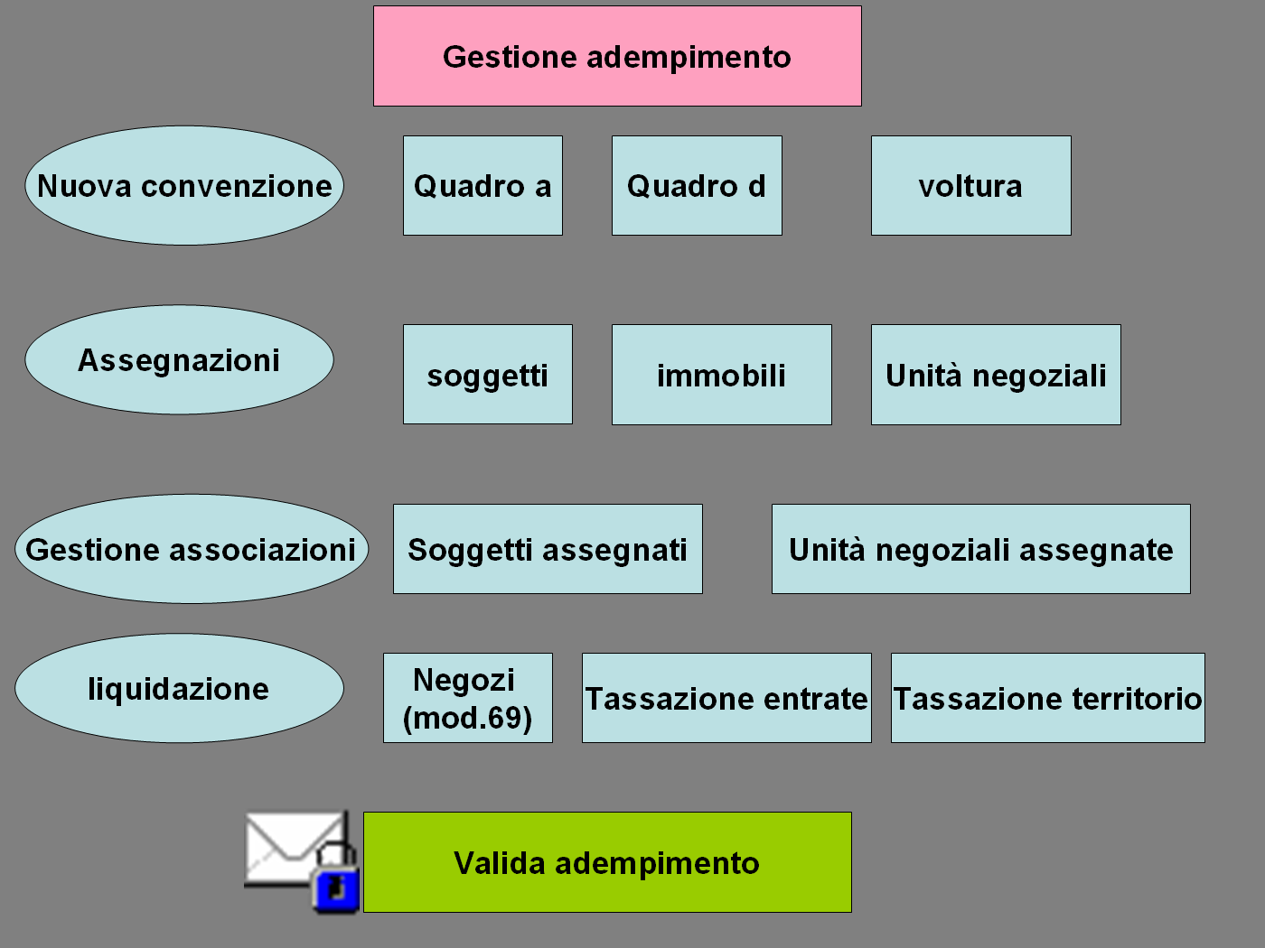
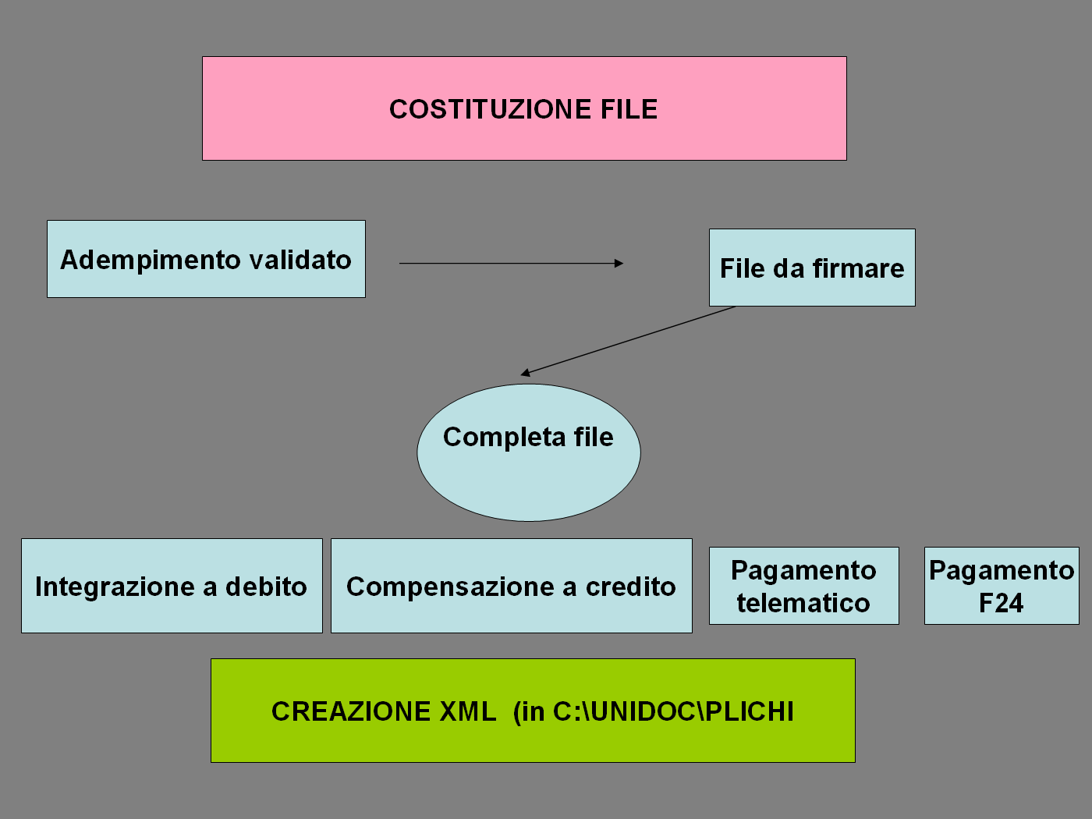

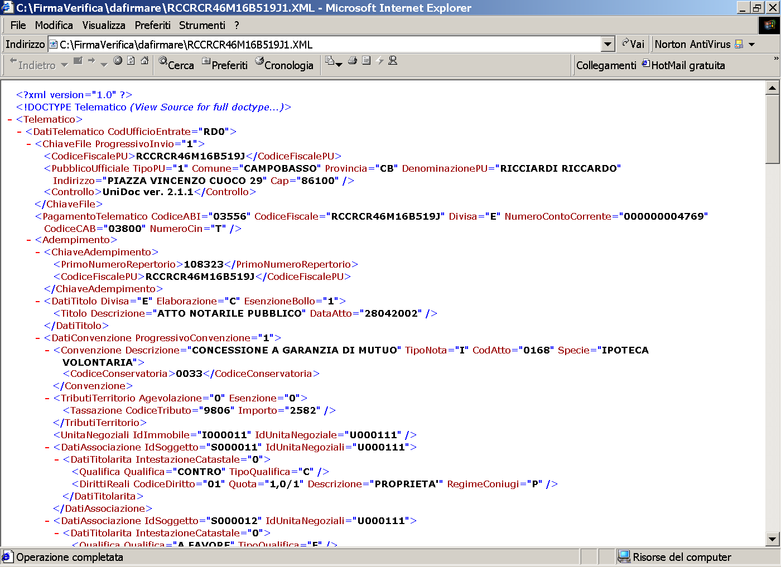
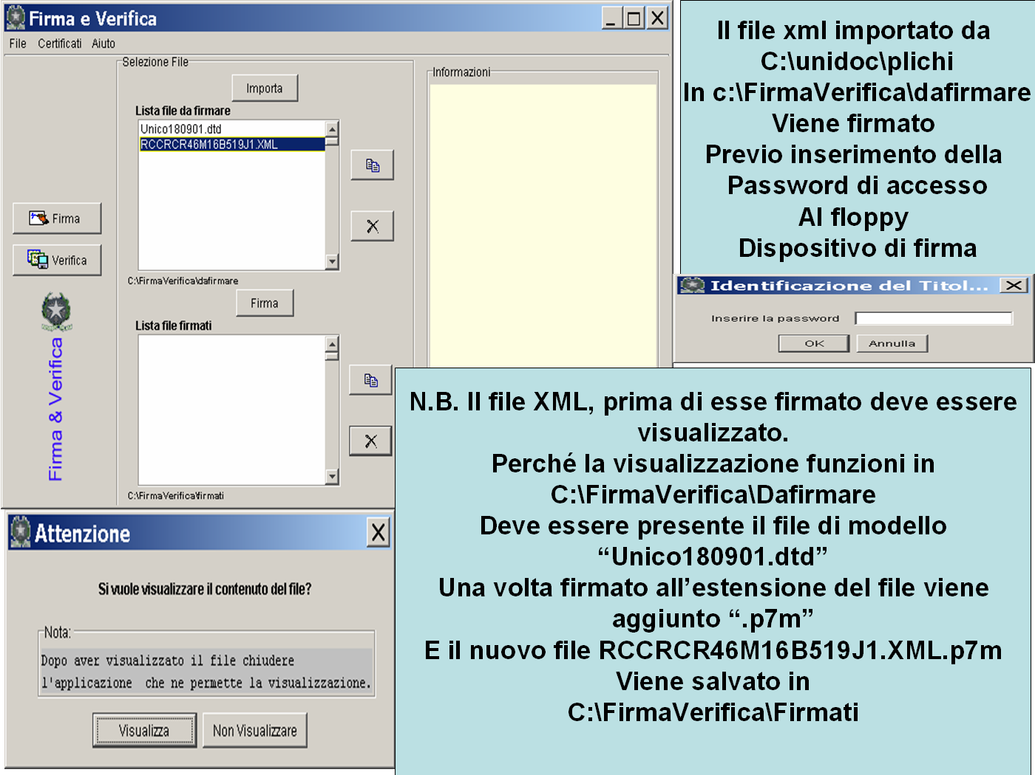

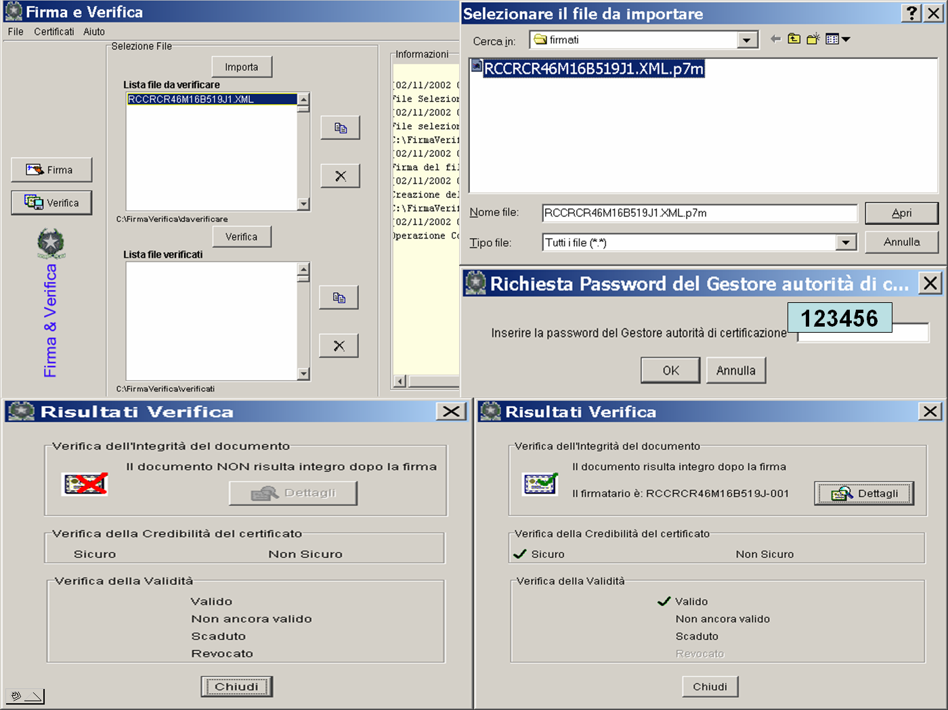

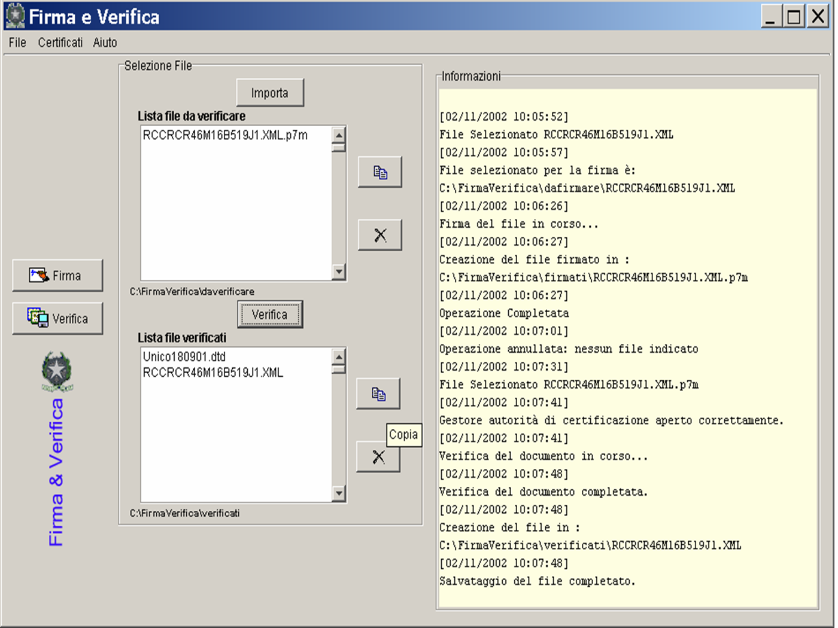

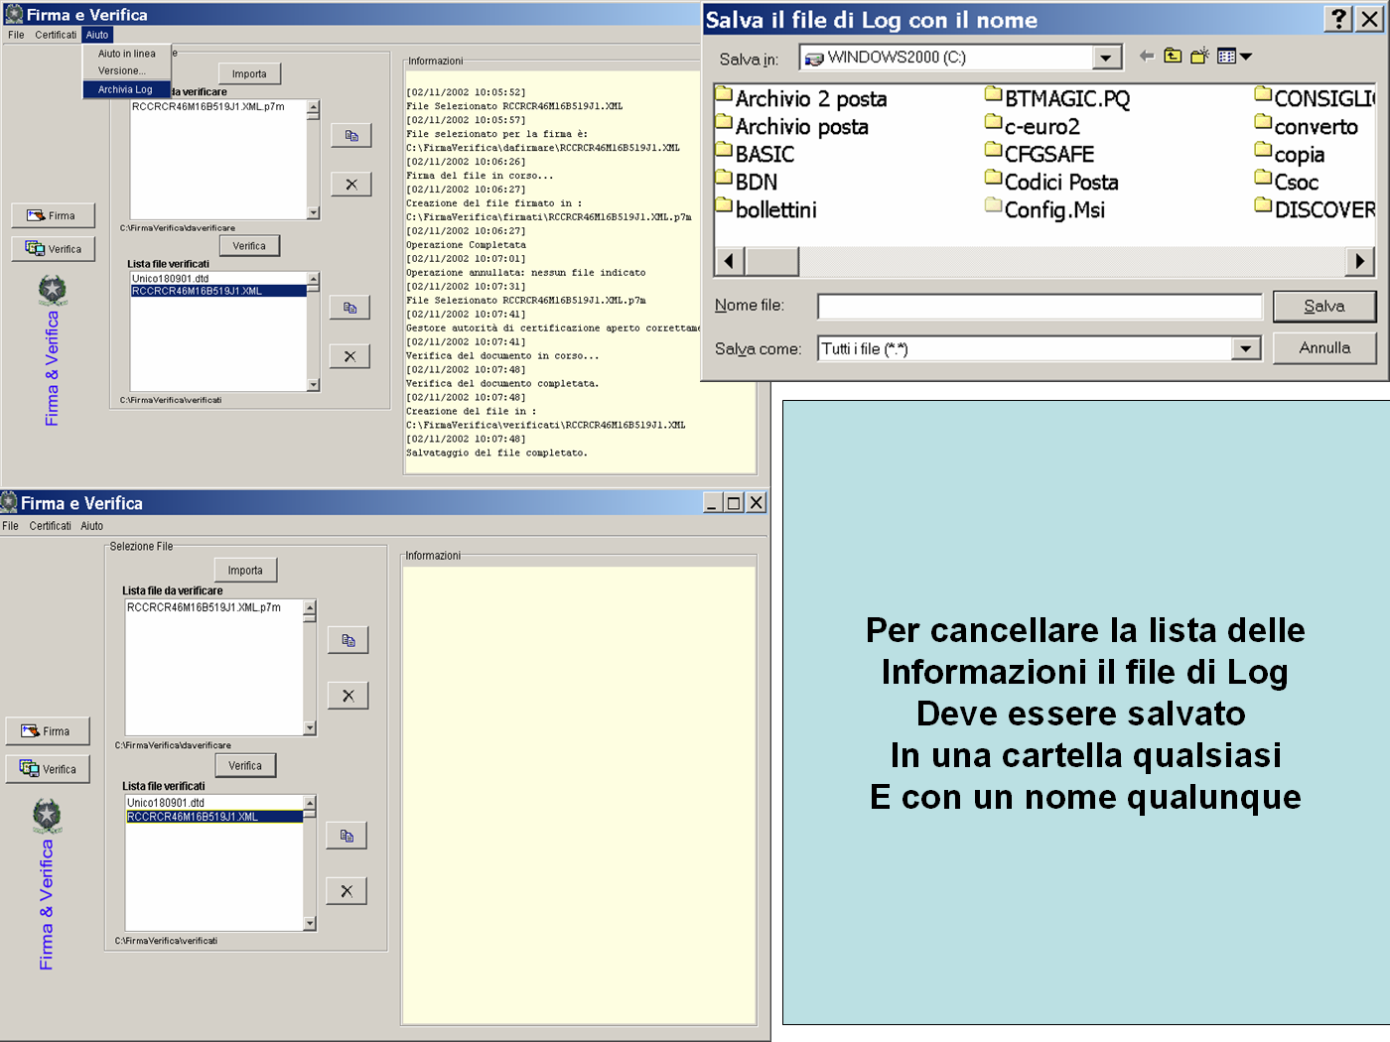

INFOCAMERE

I programmi di Infocamere:
Fedra
FedraDoc
Dike
sono stati predisposti per la creazione, la firma e l’invio delle pratiche a

TELEMACO

La compilazione della modulistica è gestita dal prodotto software FeDra, mentre la visualizzazione e l’accorpamento degli eventuali documenti vengono gestiti dal prodotto software FeDraDoc, che provvede anche a strutturare le informazioni per la creazione della distinta FeDra.

FeDraDoc supporta i documenti registrati nei formati testo (.txt), immagine (.tif) e pdf. Infatti opera in collegamento sia con il driver Ipermediale, che crea documenti con supporto .tif, sia con il driver PDF della società Adobe, o altri driver di stampa compatibili.

Le fasi operative sono le seguenti:
a) preparazione di una pratica
b) visualizzazione ed importazione dei file (documenti) associati alla pratica
c) validazione dei documenti
d) firma mediante smart-card
e) creazione di copie conformi
f) invio della pratica a Telemaco

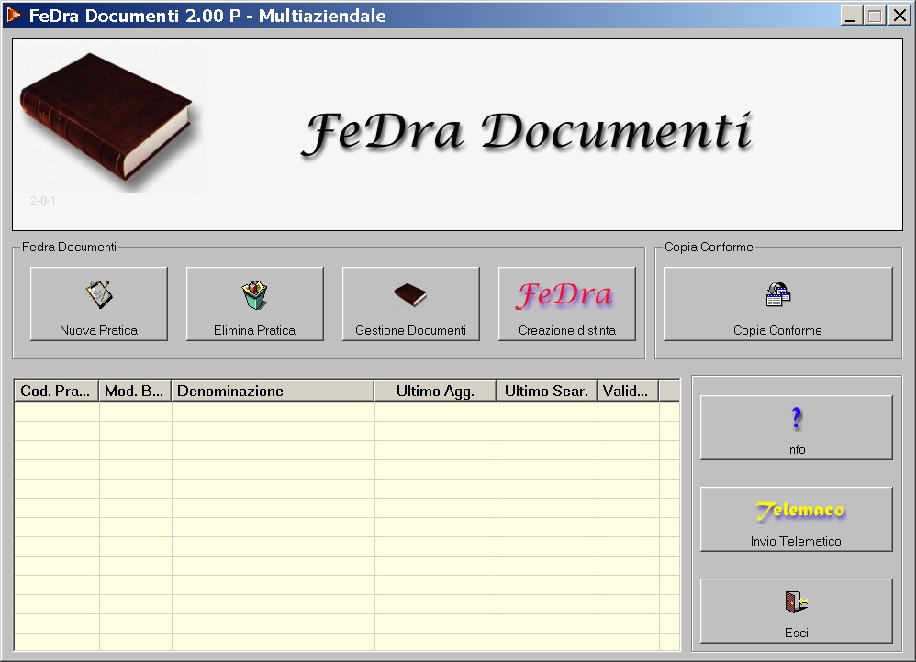
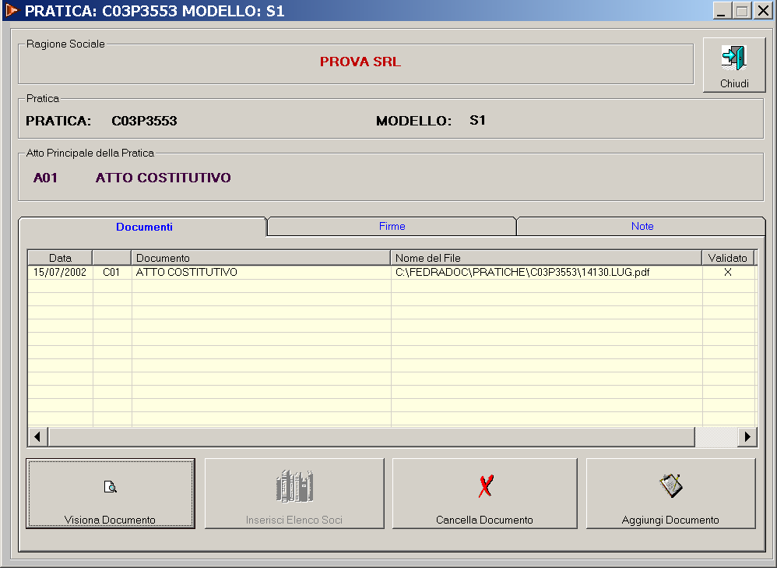
Pratica
Questa maschera sintetizza la situazione associata ad una pratica.
Le informazioni poste nella parte superiore della maschera non sono modificabili e riguardano la denominazione della società, il numero della pratica, il modello associato e il tipo dell’atto.
La maschera è stata strutturata su tre sub-livelli, che richiamano a cascata tre maschere:
Documenti, Firme e Note.
La maschera Documenti propone i documenti associati alla pratica in linea, con indicazione della data di creazione, della dizione in chiaro del documento, del nome del file associato al singolo documento e la sua eventuale validazione.
Nella parte inferiore della maschera sono presenti quattro pulsanti:
a) Aggiungi Documento, che richiama la maschera VISIONE/VALIDAZIONE con la funzione specifica di aggiunta ed impostazione di un nuovo documento da associare alla pratica.
b) Cancella Documento per eliminare definitivamente dalla lista attiva uno o più documenti associati alla pratica.
c) Inserisci Elenco Soci, solo per il modello B con presentazione elenco soci, apre una maschera per l’inserimento, la modifica e la cancellazione di un elenco soci.
d) Visiona Documento per accedere alla maschera VISIONE/VALIDAZIONE
COPIA CONFORME
Il modulo di copia conforme permette di rilasciare, da chi ne ha autorizzazione, attestazione di conformità di un file con un documento cartaceo.
Questo modulo può essere utilizzato solo dopo aver installato il driver Ipermediale ed è funzionante solo sui sistemi operativi Win95, Win98 e WinME.
Converte il file in formato tiff, aggiungendo una pagina con la dichiarazione di conformità.
FIRMA
Questa maschera, richiamata dal sub-livello Firme della maschera PRATICA, permette di svolgere sul singolo documento associato alla pratica la funzione di firma. Selezionando dalla griglia in basso e selezionando il pulsante Firma Documento avverrà la chiamata a Dike che permetterà di apporre la firma al documento.
DíKe è il programma necessario alla gestione dell'ambiente locale di firma digitale, e consente di apporre e/o verificare una o più firme su qualunque tipo di file, nonché di marcarlo temporalmente.
Ad ogni attivazione, DíKe allinea automaticamente in locale la propria lista di revoca scaricando quella, residente sul sito dell'Ente Certificatore, che viene emessa giornalmente.
I files ai quali sono già associate una o più firme digitali sono contrassegnati da un’icona raffigurante una chiave.
I documenti informatici devono essere convertiti in file di tipo .pdf o .tiff, per poter essere firmati.
Il formato XML, che è l’unico che pur essendo immodificabile non permette un’estrazione dei dati in esso contenuti, attualmente NON viene accettato in CCIAA per pratiche presentate in modalità informatica.

CONCLUSIONI

È evidente che il Notaio non potrà “delegare” ad altri la firma digitale: le operazioni di firma digitale sono infatti strettamente personali, come quelle di firma manuale.
La differenza tra le due operazioni di firma sta, infatti solo, nel mezzo usato: “il pugno” per la firma manuale; una “device” del notaio informatico costituita da computer - smart card – lettore biometrico.
È bene, quindi, che le fasi di creazione del documento informatico siano nettamente separate: quelle di preparazione affidate ai computer di rete dello studio; quella di firma riservata al computer del Notaio.
Per evitare confusioni il programma di firma non deve essere collegato ai programmi di redazione dei documenti e se questi programmi prevedono il collegamento bisogna scollegarli: per un caso fortuito in UNIDOC questo scollegamento è già fatto al momento dell’installazione dei programmi della SOGEI.
Sul computer del Notaio esisterà una cartella DA FIRMARE, con sottocartelle UNICO e FEDRA, nella quale verranno collocati tutti i file preparati dai computer dello studio.
Le operazioni riservate al Notaio sono le seguenti:

- Assicurarsi che il dispositivo di firma sia pronto (floppy per Firma e Verifica, la propria smart-card inserita nel lettore per Dike e SecurSIGNE)
- Lanciare il programma di Firma cliccando sulla relativa icona nel desktop
- Attivare il menu per Importare o Aprire il file da firmare (oppure cliccare sulla relativa icona)
- Individuare il file che si intende firmare, scegliendo Unità, Directory, Tipo di file
- Aprire o visualizzare il file
- Firmare
- Alla richiesta, digitare il PIN del dispositivo di firma
- Individuare la destinazione del file firmato, scegliendo Unità e Directory
- Verificare con l’apposito comando il file firmato.
- Marcare temporalmente il file firmato: con questa operazione effettuata dal CNN (per effettuarla, è indispensabile il collegamento Internet attivo) si applica al documento firmato una data e un'ora certe e immodificabili (validazione temporale); il file finale (P7M originale + marca temporale) avrà l'estensione M7M.

Il Notaio prima di firmare deve visualizzare i file: la visualizzazione serve anche a controllare la leggibilità del file da firmare e in caso di file XML la conformità di esso al suo modello (la visualizzazione in Firma e Verifica della Sogei non funziona perché è necessario copiare il dtd (attualmente Unico180901.dtd) nella directory c:\FirmaVerifica\dafirmare)
I file firmati che avranno il nome del file originale con l’aggiunta dell’estensione p7m verranno collocati nel computer dedicato all’invio in una cartella FIRMATI.
Un documento firmato non può più essere modificato, se non alterandolo irrimediabilmente.
Un file firmato, infatti, può essere visualizzato con editor di testo ma non può essere salvato sia pure senza modifiche né tanto meno con una modifica anche di una virgola, perché, per i princìpi della crittografia asimmetrica non ci potrà più essere corrispondenza tra contenuto del documento e firma associata e la verifica segnalerà esito negativo.
Il Notaio deve avvalersi del dispositivo di firma consegnato dal CND, per qualunque operazione di firma.
Pertanto dovrà senz’altro essere convenuto con l’Agenzia del Territorio l’abbandono immediato del programma di Firma e Verifica e appena risolti i problemi di Archiviazione dei documenti informatici l’inutilità della presentazione della copia cartacea alla Conservatoria.
Con Infocamere d’altra parte è stato già convenuto che la presentazione delle pratiche per via telematica o su supporto informatico avverrà, per i Notai, mediante l'apposizione della firma digitale rilasciata dal Consiglio Nazionale del Notariato ed il pagamento degli importi relativi ai diritti di segreteria e all'imposta di bollo dovuti per ciascuna delle pratiche trasmesse per via telematica avverrà tramite Notartel.
Resta da risolvere il problema della copia informatica con allegati di notevoli dimensioni, di cui non si abbia il file informatico.
In tali situazioni gli uffici del Registro delle imprese accetteranno copia cartacea di detti allegati, la cui acquisizione informatica per la conservazione nell'archivio ottico sarà eseguita dall'ufficio camerale.
Il notaio in ogni caso trasmetterà, in modalità informatica, l'atto senza detti allegati, dichiarandone la conformità per estratto.
Quanto agli atti con sottoscrizione autenticata, per poterne rilascia copia autentica firmata digitalmente, il notaio dovrà d’ora in poi trattenerli a raccolta.
Infine, la richiesta di iscrizione di cariche sociali può avvenire attraverso una delle seguenti modalità:
1) mediante sottoscrizione su supporto cartaceo da parte dei soggetti nominati e trasmessa con modalità informatiche dal notaio (da allegare alla pratica Fedra da parte del notaio unitamente alla copia dei documenti di identità dei firmatari ove la sottoscrizione non sia avvenuta in sua presenza; per le sottoscrizioni avvenute in presenza del notaio tale circostanza si intenderà attestata dalla firma digitale del notaio apposta alla pratica Fedra);
2) mediante apposizione della firma digitale dagli stessi soggetti nominati, ove in possesso di certificato di firma a norma, ovviamente con il programma Dike;
3) direttamente dal notaio incaricato con dichiarazione resa nello stesso atto o separatamente, ovvero implicitamente, ove la formalità debba ritenersi connessa inscindibilmente all'attività del notaio (es. costituzione di società di capitali con accettazione degli amministratori contenuta nell'atto stesso).

